**Dossier technique :**

**système de propulsion hybride du véhicule Toyota Prius**

**CTIS SYEGON**

Motivés par les performances, animés par la recherche d’économie de carburant et inspirés par leur avance dans le domaine environnemental, les ingénieurs de Toyota ont apporté une authentique alternative aux véhicules à moteurs thermiques : il s’agit du système de propulsion hybride (TSH) série-parallèle du véhicule Prius (seconde génération).

Pour répondre au problème posé, ce véhicule combine deux types de motorisation : l’une thermique (moteur à essence), l’autre électrique.

* En utilisation urbaine, la propulsion électrique (à fort couple) est utilisée pour le démarrage, les basses vitesses et les manœuvres. La pollution atmosphérique est alors nulle.
* Sur route, le moteur thermique (à rendement optimisé) entre en action, assisté du moteur électrique.
* Lors des descentes, des ralentissements et des freinages, le moteur thermique est coupé, l’énergie du véhicule est récupérée et stockée dans une batterie compacte.

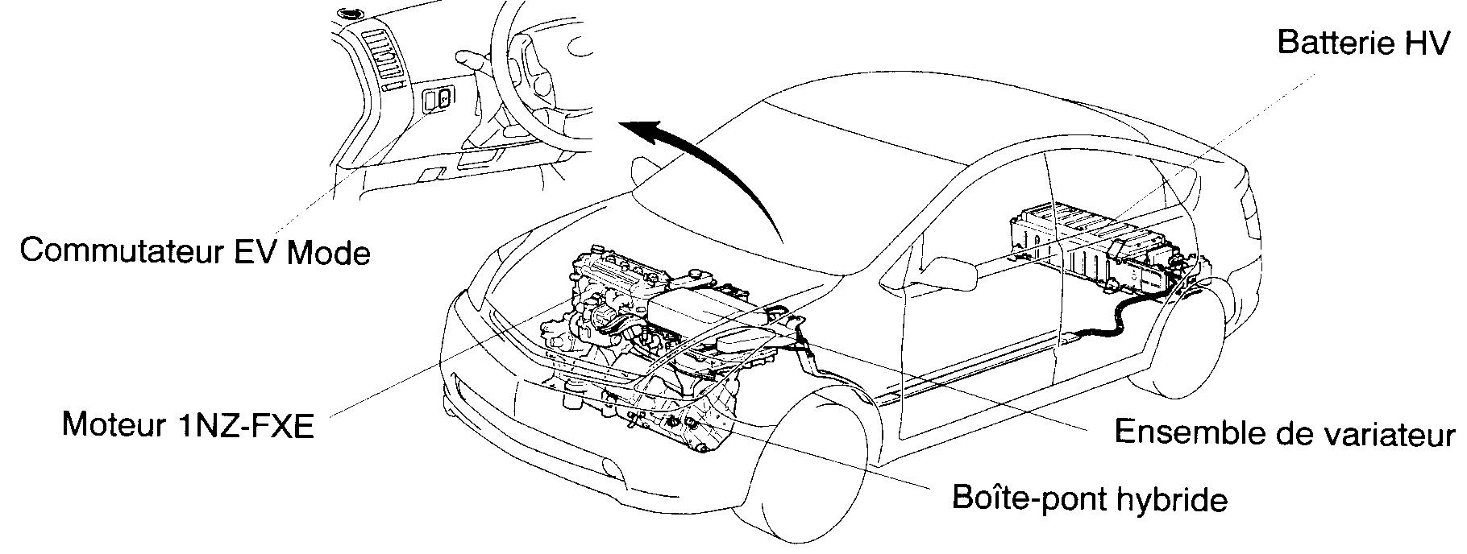

Caractéristiques :

• Surface frontale : S=2,273 m2 (aire du maître couple) ;

• Coefficient de pénétration dans l'air : Cx = 0,26 ;

• Masse du véhicule : m = 1405 kg ;

• Coefficient de résistance au roulement : f = 0,023 ;

• Diamètre moyen de roulement : Droue = 600 mm.

|  |  |
| --- | --- |
| **MOTEUR 1.5 VVT-i HYBRID SYNERGY DRIVE** | |
| Type de moteur | 1NZ-FXE |
| Construction du moteur | n = 4 cylindres en ligne |
| Distribution | DOHC, 16 soupapes, VVT-i |
| Cylindrée | V = 1497 cm3 |
| Alésage x course (mm) | 75,0 x 84,7 |
| Rapport volumétrique de compression εc | Variable |
| Rapport volumétrique de détente εd | 13 : 1 |
| Puissance max. moteur à combustion interne | 57 kW à 5000 tr.min-1 |
| Puissance max. moteur électrique MG2 | 50 kW de 1200 à 1540 tr.min-1 sous 500 Volts |
| **PERFORMANCES** | |
| Vitesse maximale (km.h-1) | 170 |
| 0 – 100 km.h-1 (s) | 10,9 |
| **CONSOMMATION NORMALISEE DE CARBURANT (99/100/EWG)** | |
| Conduite urbaine | 5,0 L/100 km |
| Conduite extra urbaine | 4,2 L/100 km |
| Conduite mixte | 4,3 L/100 km |
| Emissions de CO2 | 104 g.km-1 |
| Catégorie de rendement énergétique | A |
| Tests d’émissions | Euro 4 |
| Capacité du réservoir | 45 L |

Le système hybride utilise :

* deux moteurs générateurs électriques MG1 et MG2 ;
* un moteur thermique Mth.

MG1 :

* Actionné par le moteur Mth il produit de l’électricité pour MG2 ou pour les batteries ;
  + Sert à démarrer le moteur Mth.

MG2 :

* Produit la force motrice nécessaire à l’avancement du véhicule ;
  + Produit de l’électricité si la pédale d’accélérateur est non enfoncée ou lors d’un freinage.

Mth :

* Fait tourner les générateurs électriques MG1 et MG2 ;
  + Complète la force motrice de MG2.

Le système hybride fait usage des deux types de motorisations en fonction des conditions de déplacement du véhicule, il optimise chacune d’elles.

Les trois moteurs sont couplés par l’intermédiaire d’un train épicycloïdal intégré dans le groupe moto-propulseur.

À partir de la position de la pédale d'accélérateur et de la vitesse du véhicule, le calculateur détermine la vitesse de rotation optimale du moteur thermique et la consigne d'ouverture du papillon des gaz.  
La puissance en sortie du moteur thermique est transmise, grâce au train épicycloïdal, à la chaîne de transmission et à MG2.

Un asservissement en vitesse de MG1 permet de contrôler la vitesse de rotation du moteur thermique.  
Un répartiteur de puissance gère les échanges de puissance électrique entre MG1, MG2 et la batterie.  
MG2 entraîne la chaîne silencieuse, seul ou en complément du moteur thermique. Il récupère également l'énergie cinétique ou potentielle du véhicule lors des phases de ralentissement.

**Schéma synoptique :**

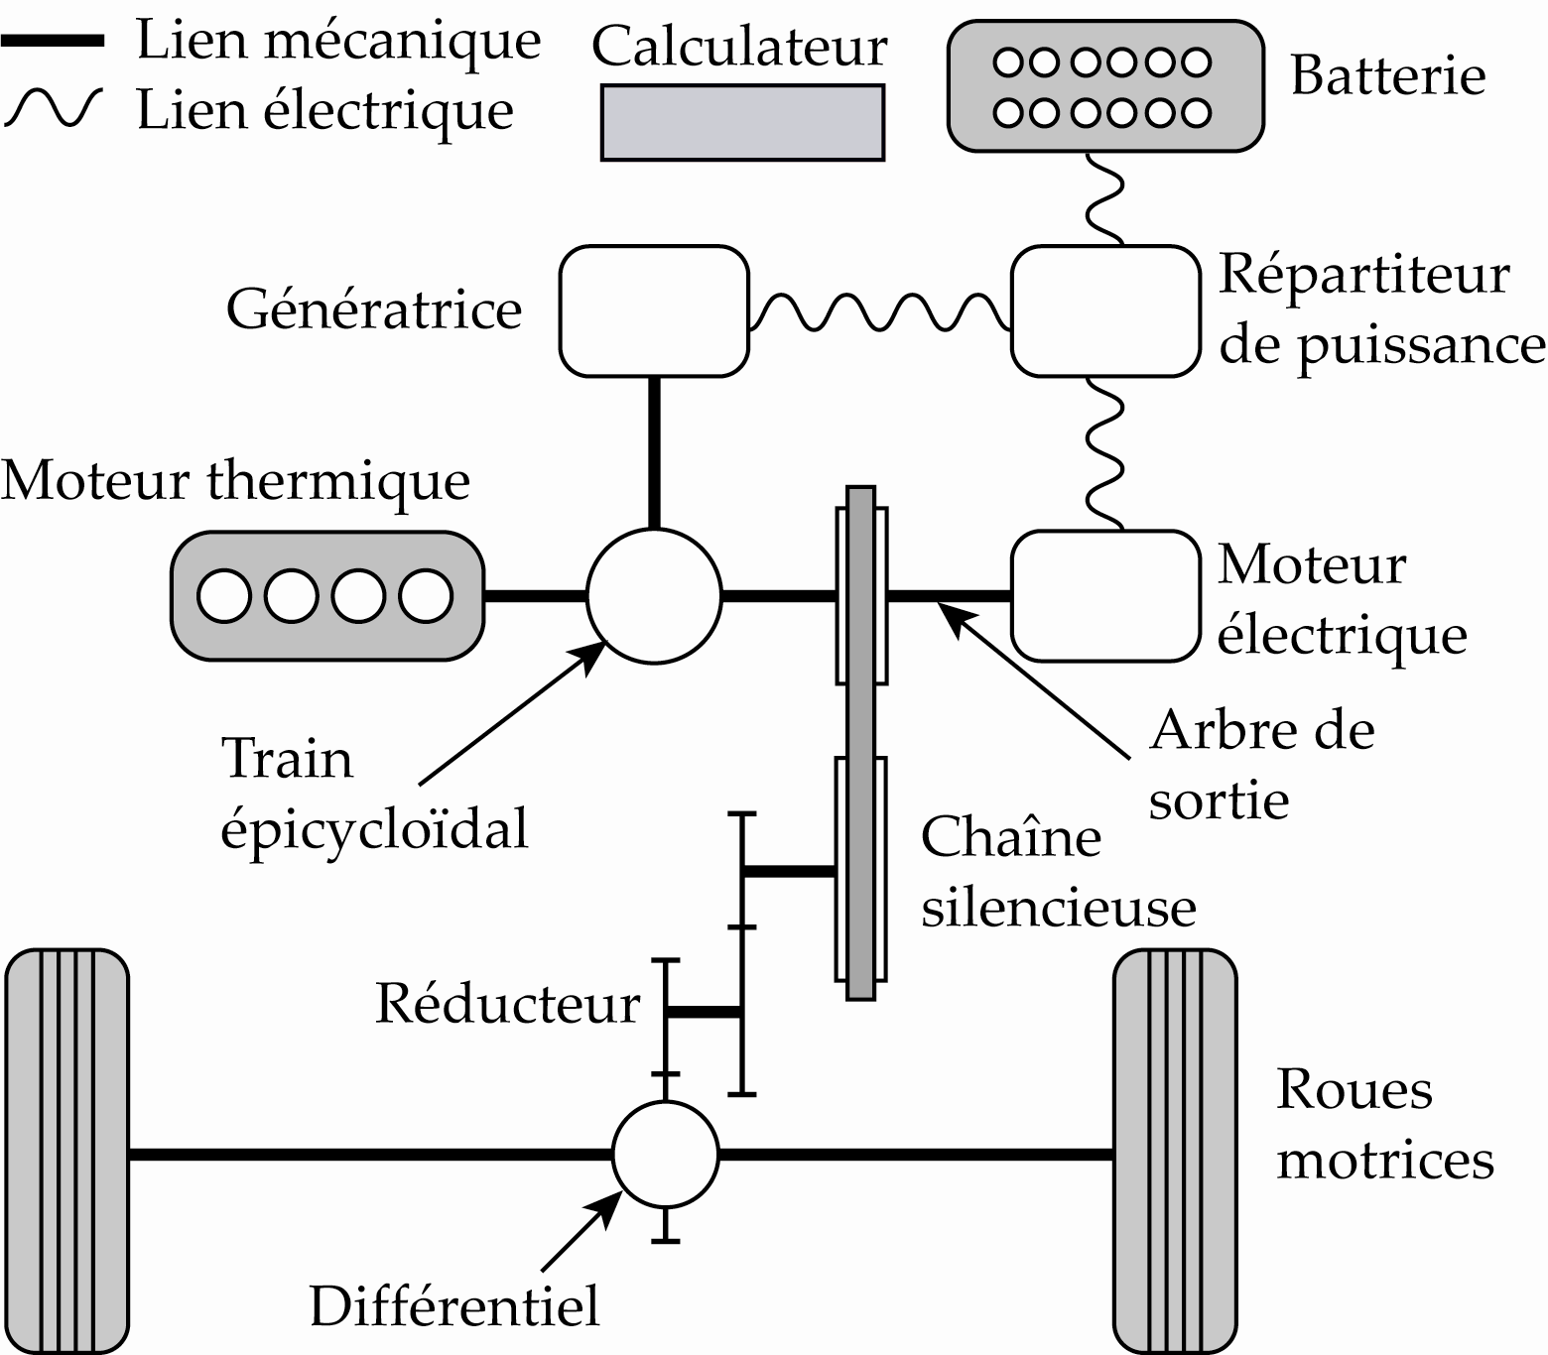

La partie opérationnelle de la transmission est composée :

* d’un moteur thermique utilisant un cycle d’Atkinson ;
* d’un générateur de courant MG1 pouvant fonctionner en moteur électrique synchrone triphasé suivant les phases de fonctionnement ;
* d’un moteur électrique synchrone triphasé MG2 pouvant fonctionner en générateur de courant suivant les phases de fonctionnement ;
* d’un train épicycloïdal permettant la répartition de puissance ;
* d’une transmission mécanique finale acheminant l’énergie aux roues ;
* d’un inverseur transformant le courant alternatif triphasé en courant continu et inversement ;
* d’une batterie permettant de stocker l’énergie électrique récupérée.

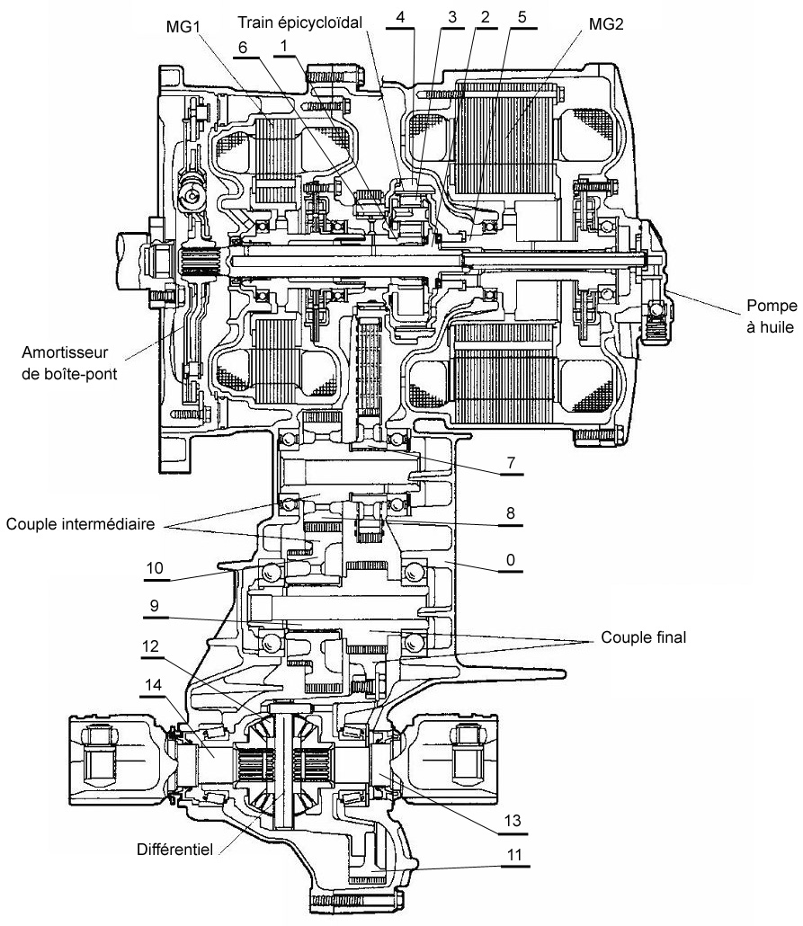

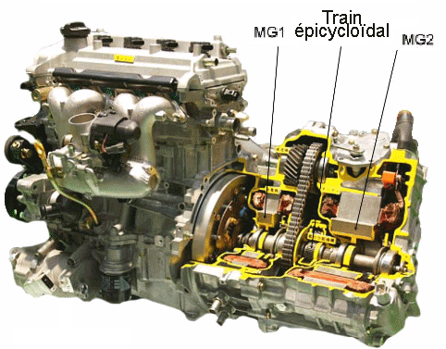

MG1

TRAIN  
EPICYCLOIDAL

MG2

|  |  |  |  |
| --- | --- | --- | --- |
| 7 | Roue à chaîne (Z7 = 35) |  |  |
| 6 | Roue à chaîne (Z6 = 36) | 14 | Sortie roue AV gauche |
| 5 | Arbre | 13 | Sortie roue AV droite |
| 4 | Couronne (Z4 = 78) | 12 | Satellite |
| 3 | Satellite (Z3 = 23) | 11 | Roue de différentiel (Z11 = 75) |
| 2 | Porte satellites | 10 | Roue (Z10 = 44) |
| 1 | Planétaire (Z1 = 30) | 9 | Pignon arbré (Z9 = 26) |
| 0 | Carter | 8 | Pignon arbré (Z8 = 30) |
| Repère | Désignation | Repère | Désignation |

**Schéma cinématique partiel (couple intermédiaire, couple final et différentiel non représentés) :**



**Différents modes de fonctionnement :**

L’utilisation du train épicycloïdal, du moteur thermique et des deux machines électriques MG1 et MG2 permet d’obtenir un grand nombre de phases de fonctionnement, permettant de s’adapter à différents cas de figures énergétiques :

|  |  |
| --- | --- |
| **Phase de démarrage : tout électrique**  Le moteur électrique entraîne le véhicule en puisant l’énergie électrique dans la batterie.  Le moteur thermique est généralement arrêté. |  |
| **Phase déplacement normal : hybride**  Le moteur thermique entraîne le véhicule. La puissance du moteur thermique en fonctionnement se répartit dans le train épicycloïdal entre :   * + la puissance directement transmise aux roues ;   + la puissance transmise à la génératrice qui alimente alors directement le moteur électrique. |  |
| **Phase de forte charge : mode mixte**  Le moteur électrique et le moteur thermique entraînent le véhicule, lors de fortes accélérations. Dans ce mode, le moteur électrique est alimenté non seulement par l’énergie délivrée par la génératrice mais aussi par la batterie . |  |
| **Phase de décélération ou freinage : récupération d’énergie**  Le moteur électrique, entraîné par le véhicule, récupère une partie de l’énergie cinétique et la convertit en énergie électrique qui recharge la batterie. |  |
| **Phase de recharge à l’arrêt**  Le moteur thermique entraine le moteur générateur 1 (MG1) et charge la batterie. |  |
| **Phase de recharge en marche**  Le moteur thermique fonctionne dans sa zone de meilleur rendement. Une partie de l’énergie est transmise aux roues et l’autre charge la batterie |  |

**Description fonctionnelle du système de propulsion du véhicule :**

|  |  |  |
| --- | --- | --- |
| **Fonctions de service** | **Critères** | **Niveaux** |
| **FP1 :** permettre au combustible d’entraîner le véhicule | Réduction de la consommation par rapport aux véhicules traditionnels comparables | 40 % |
| Consommation en cycle mixte | 4,3 l pour 100 km |
| Vitesse maximale | 170 km/h |
| Temps d’accélération de 0 à 100 km/h | 10,9 s |
| Temps d’accélération de 50 à 80 km/h | 4,4 s |
| Puissance maximale du système hybride | 110 kW à 85 km/h |
| **FS2 :** respecter l’environnement | Réduction des émissions nocives de CO2 | 40 % en dessous des normes européennes |
| **FS3 :** être commandé par le conducteur | Positions du sélecteur  Enfoncements des Pédales | PM/MA/MAr  Accélérateur/frein |
| **FS4 :** s’adapter à la vitesse du véhicule | Vitesse de passage du mode tout électrique au mode hybride (démarrage du moteur thermique) | 50 km/h |
| **FS5 :** alimenter en énergie les composants auxiliaires | Puissance maximale absorbée par les « consommateurs » d’énergie (climatisation, direction assistée, confort, …) | 4 kW maxi |
| **FS6 :** récupérer l’énergie cinétique du véhicule en freinage | Pourcentage de l’énergie cinétique récupérable | 70 % |

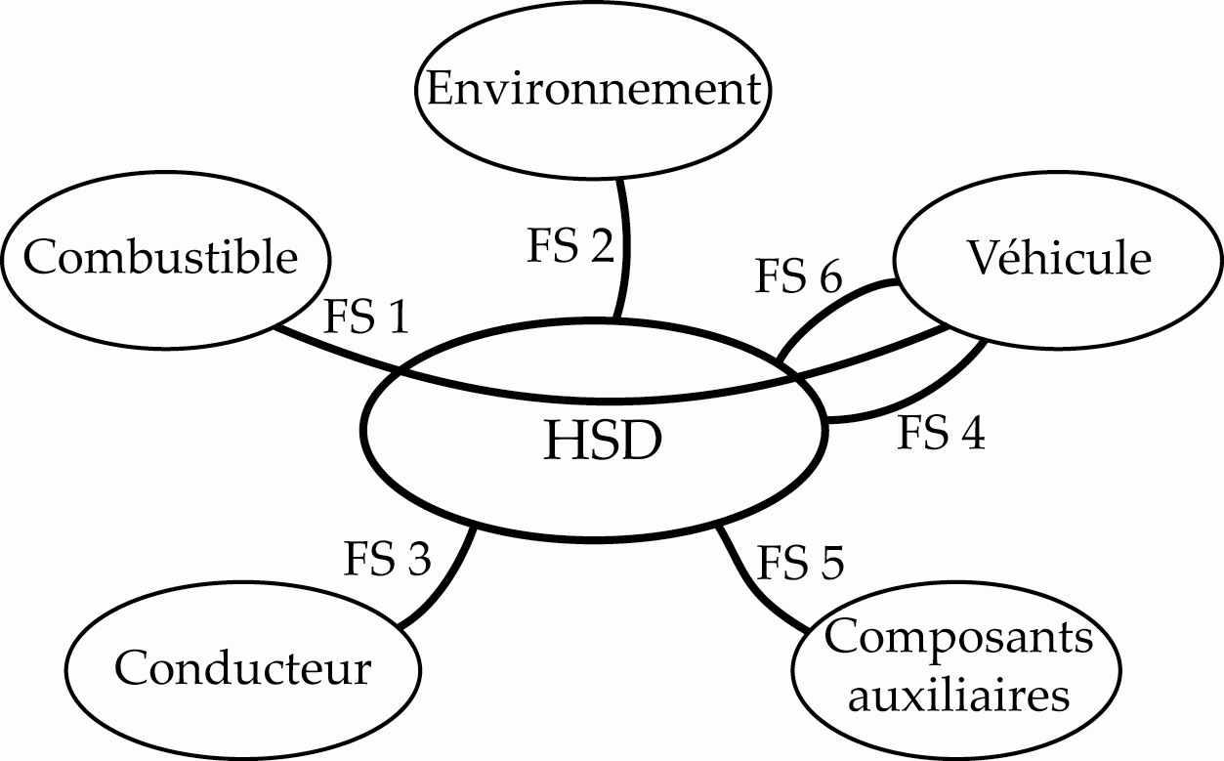

FP1

Système de propulsion

**Schéma du système :**

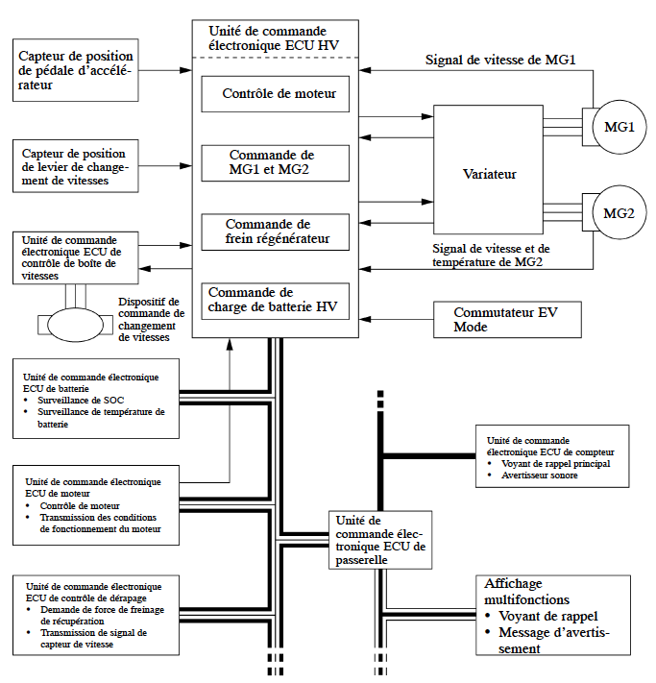



**Rôle des principaux organes :**

|  |  |
| --- | --- |
| Organe | Description générale |
| Unité de commande ECU HV | - Contrôle MG1, MG2 et le moteur en fonction du couple demandé, du contrôle de freinage par récupération et l’état de charge (SOC) de la batterie HV. Ces facteurs sont déterminés par le rapport de vitesse engagé, le pourcentage d’enfoncement de la pédale d’accélérateur et de la vitesse du véhicule.  - L’unité de commande électronique ECU HV surveille l’état de charge SOC de la batterie HV et la température de la batterie HV, de MG1 et MG2, afin d’assurer un contrôle optimal de ces éléments.  - Lorsque le rapport engagé est en position “N”, l’unité de commande électronique ECU HV effectue une commande de coupure afin d’arrêter électriquement MG1 et MG2.  - La commande d’assistance en côte empêche le véhicule d’opérer un léger recul lorsque les freins sont libérés pendant un démarrage dans une pente à forte inclinaison.  - Si les roues motrices tournent sans traction, l’unité de commande électronique ECU HV exécute la commande de traction motorisée qui assure une restriction de la rotation de MG2, afin de protéger le train planétaire épicycloïdal et d’empêcher MG1 de produire une quantité excessive d’électricité.  - Afin de protéger le circuit de la haute tension et d’assurer la fiabilité de la coupure de circuit, l’unité de commande électronique ECU HV effectue la commande SMR par l’intermédiaire des 3 relais afin de raccorder et de couper le circuit à haute tension. |
| Unité de commande électronique ECU MOTEUR | L’unité de commande électronique ECU de moteur reçoit les données relatives au régime moteur cible et la force motrice demandés qui ont transmises par l’unité de commande électronique ECU HV et commande le système ETCS-i, le volume d’injection d’essence, le réglage de l’avance à l’allumage et le système VVT-i. |
| Commande de variateur | - Conformément aux signaux fournis par l’unité de commande électronique  ECU HV, le variateur convertit le courant continu provenant de la batterie HV en courant alternatif pour le MG1 et le MG2 ou vice versa. En outre, le variateur fournit le courant alternatif provenant de l’alimentation MG1 au courant alternatif de MG2.  - L’unité de commande électronique ECU HV transmet le signal au transistor d’alimentation interne au variateur à des fins de commutation de phase U, V, W de MG1, MG2 de manière à exciter MG1 et MG2.  - L’unité de commande électronique ECU HV provoque l’arrêt si un signal de surchauffe, de surintensité ou un signal de tension erronée provenant du variateur est reçu. |